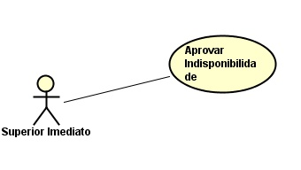

Figura 01: Caso de Uso Aprovar Indisponibilidade

Fonte: Carlos André Antunes (2016)

Tabela 01: Caso de Uso – Aprovar Indisponibilidade

|  |  |
| --- | --- |
| **Caso de Uso** | Aprovar Indisponibilidade |
| **Descrição** | Autorização para prosseguimento de pedido de indisponibilidade por parte do usuário, função recursiva que pedirá aprovação de toda escala hierárquica de funções. |
| **Atores** | Superior Imediato |
| **Pré-Condição** | Superior Imediato deve estar logado no sistema e subordinado deve ter feito pedido de indisponibilidade. |
| **Pós-Condição** | Enviar notificação para próximo superior imediato, caso este não exista, aprovar indisponibilidade. |
| **Requisitos Associados** | RF19 – Aprovar Indisponibilidade e Afastamento |
| **Fluxo Principal:** | |
| 1. [A] Mudar o estado da solicitação para “Concedido”. 2. [S] Exibir a mensagem MG 27. 3. [S] Enviar notificação para solicitante com a mensagem MG 28 4. [S] Enviar a solicitação de aprovação para a próxima função na hierarquia. 5. [S] Salvar log. 6. [S] Excluir notificação da tela de notificações do Autor. | |
| **Tratamento das Exceções:** | |
| 4.a Não existe mais funções na escala hierárquica  4.a.1 [S] Enviar notificação ao solicitante com mensagem MG 29  4.a.2 [S] Vai para o passo 5  5.a Não é possível encontrar arquivo de log  5.a.1 [S] Cria novo arquivo de log com nome aleatório  5.a.2 [S] Envia notificação para administrador informando erro  5.a.3 [S] Retorna ao passo 5 | |
| **Validações:** | |
|  | |

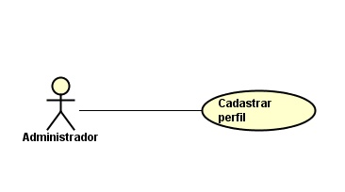

Figura 01: Caso de Uso Cadastrar Perfil

Fonte: Carlos André Antunes (2016)

Tabela 01: Caso de Uso – Cadastrar perfil

|  |  |
| --- | --- |
| **Caso de Uso** | Cadastrar perfil |
| **Descrição** | Cadastrar perfil, que dará ao usuário permissões referentes a uma função. |
| **Atores** | Administrador |
| **Pré-Condição** | Administrador deve estar logado no sistema. |
| **Pós-Condição** | Gerar log. |
| **Requisitos Associados** | RF32 – Gerenciamento de perfil |
| **Fluxo Principal:** | |
| 1. [A] Ao clicar em “Novo” será mostrada a tela de cadastro com os campos  * Nome do Perfil[text – maxlength 30 carácteres] * Descrição [textarea – maxlength 100 carácteres] * Campo 35 da tabela de Campos Gerais  1. [S] Verifica se nome do perfil já existe. 2. [S] Salva os dados na base de dados. 3. [S] Mostra a mensagem MG 30. 4. [S] Salvar log. | |
| **Tratamento das Exceções:** | |
| 1.a Campo obrigatório não preenchido.  1.a.1 Mostrar mensagem MG 31.  2.a Falha de comunicação com banco de dados.  2.a.1 Mostrar mensagem MG 32.  2.a.2 Vai para o passo 1.  2.b Perfil já existe.  2.b.1 Mostra mensagem MG 33.  2.b.2 Vai para o passo 1.  3.a Falha de comunicação com banco de dados.  3.a.1 Mostrar mensagem MG 32.  3.a.2 Vai para o passo 1.  5.a Não é possível encontrar arquivo de log  5.a.1 [S] Cria novo arquivo de log com nome aleatório  5.a.2 [S] Envia notificação para administrador informando erro  5.a.3 [S] Retorna ao passo 5 | |
| **Validações:** | |
|  | |

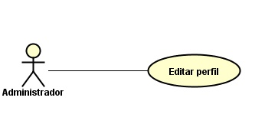

Figura 03: Caso de Uso Editar Perfil

Fonte: Carlos André Antunes (2016)

Tabela 03: Caso de Uso – Edtar perfil

|  |  |
| --- | --- |
| **Caso de Uso** | Editar perfil |
| **Descrição** | Editar perfil que dará ao usuário permissões referentes a uma função. |
| **Atores** | Administrador |
| **Pré-Condição** | Administrador deve estar logado no sistema. |
| **Pós-Condição** | Gerar log. |
| **Requisitos Associados** | RF32 – Gerenciamento de perfil |
| **Fluxo Principal:** | |
| 1. [A] Ao clicar em “Editar” será mostrada a tela de cadastro com os campos  * Nome do Perfil[text – maxlength 30 carácteres] * Descrição [textarea – maxlength 100 carácteres] * Campo 35 da tabela de Campos Gerais  1. [S] Salva os dados na base de dados. 2. [S] Mostra a mensagem MG 30. 3. [S] Salvar log. | |
| **Tratamento das Exceções:** | |
| 1.a Campo obrigatório não preenchido.  1.a.1 Mostrar mensagem MG 31.  2.a Falha de comunicação com banco de dados.  2.a.1 Mostrar mensagem MG 32.  2.a.2 Vai para o passo 1.  3.a Falha de comunicação com banco de dados.  3.a.1 Mostrar mensagem MG 32.  3.a.2 Vai para o passo 1.  5.a Não é possível encontrar arquivo de log  5.a.1 [S] Cria novo arquivo de log com nome aleatório  5.a.2 [S] Envia notificação para administrador informando erro  5.a.3 [S] Retorna ao passo 5 | |
| **Validações:** | |
|  | |

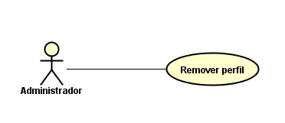

Figura 04: Caso de Uso Remover Perfil

Fonte: Carlos André Antunes (2016)

Tabela 04: Caso de Uso – Remover perfil

|  |  |
| --- | --- |
| **Caso de Uso** | Remover perfil |
| **Descrição** | Remover o perfil da base de dados. |
| **Atores** | Administrador |
| **Pré-Condição** | Administrador deve estar logado no sistema. |
| **Pós-Condição** | Gerar log. |
| **Requisitos Associados** | RF32 – Gerenciamento de perfil |
| **Fluxo Principal:** | |
| 1. [A] Seleciona o perfil a ser removido. 2. [A] Clica na opção “Excluir”. 3. [S] Mostra a mensagem MG 34 4. [A] Confirma a operação. 5. [S] Remove os dados na base de dados. 6. [S] Salvar log. | |
| **Tratamento das Exceções:** | |
| 5.a Falha de comunicação com banco de dados.  5.a.1 Mostrar mensagem MG 32.  5.a.2 Vai para o passo 1.  5.a Não é possível encontrar arquivo de log  5.a.1 [S] Cria novo arquivo de log com nome aleatório  5.a.2 [S] Envia notificação para administrador informando erro  5.a.3 [S] Retorna ao passo 5 | |
| **Validações:** | |
|  | |

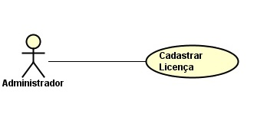

Figura 05: Caso de Uso Cadastrar Licença

Fonte: Carlos André Antunes (2016)

Tabela 01: Caso de Uso – Solicitar Licença

|  |  |
| --- | --- |
| **Caso de Uso** | Solicitar licença |
| **Descrição** | Solicita licença de acordo com direito previsto. |
| **Atores** | Usuario |
| **Pré-Condição** | Usuário deve estar logado no sistema. |
| **Pós-Condição** | Gerar log. |
| **Requisitos Associados** | RF33 – Gerenciamento de L/E e L/TIP |
| **Fluxo Principal:** | |
| 1. [U] Informa o tempo de inicio e fim da licença. 2. [S] Mostra mensagem MG 35 3. [U] 4. [S] Verifica se nome do perfil já existe. 5. [S] Salva os dados na base de dados. 6. [S] Mostra a mensagem MG 30. 7. [S] Salvar log. | |
| **Tratamento das Exceções:** | |
| 1.a Campo obrigatório não preenchido.  1.a.1 Mostrar mensagem MG 31.  2.a Falha de comunicação com banco de dados.  2.a.1 Mostrar mensagem MG 32.  2.a.2 Vai para o passo 1.  2.b Perfil já existe.  2.b.1 Mostra mensagem MG 33.  2.b.2 Vai para o passo 1.  3.a Falha de comunicação com banco de dados.  3.a.1 Mostrar mensagem MG 32.  3.a.2 Vai para o passo 1.  5.a Não é possível encontrar arquivo de log  5.a.1 [S] Cria novo arquivo de log com nome aleatório  5.a.2 [S] Envia notificação para administrador informando erro  5.a.3 [S] Retorna ao passo 5 | |
| **Validações:** | |
|  | |

